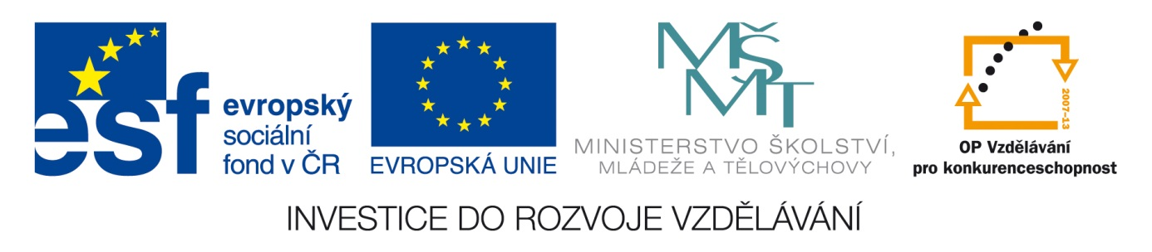Šablona: ČG2-II
Sada: 2 Stát a právo
Vzdělávací jazyk: Jazyk a jazyková výchova
Ročník: 8.
Učivo: Informace o povolání
Duma číslo: 2 B
Vypracovala: Mgr. Marketa Zikmundová

Povolání- podle předmětu práce.
Zkus doplnit 3 povolání.
Práce s kovem-
Práce se dřevem-
Práce s dětmi-
Práce s potravinami-

Povolání podle oblečení při práci.
Zkus doplnit 3 povolání.
Montérky-
Uniforma-
Bílý plášť-

Povolání podle charakteru práce.
Zkus doplnit 3 povolání.
Kontakt s lidmi-
Prodej-
Manuální práce-

Vyhledej a barevně spoj dvojice.
Lékařka stavba
Laborantka nemocnice
Zedník pole
Zemědělec prodejna
Prodavačka lékárna
Pekař hotel
Recepční pekárna

Vyhledej- co dělá-archivář, ekolog, fyzioterapeut, manažer, optik…..
Porady- www. gwo. cz

